とちぎわんぱく公園Park-PFI事業

様式集

令和7（2025）年8月

栃 木 県

― 目 次 ―

1. 応募関連書類一覧 1
2. 作成要領 1
2.1. 各提出書類共通 2
2.2. 参加登録に関する提出書類 2
2.2. 公募設置等計画に関する提出書類 2
2.2.1. 全般 2
2.2.2. 様式８及び図面以外 3
2.2.3. 図面等 3

応募関係書類一覧
提出書類 |  | 様式 | 書式ｻｲｽﾞ | 提出部数 | ﾌｧｲﾙ形式
公募設置等指針等説明会に関する提出書類
公募設置等指針等説明会 参加申込書 |  | 様式1 | A4 | 2部 | Word
公募設置等指針に対する質問に関する提出書類
質問書 |  | 様式2 | A4 | 2部 | Excel
参加登録に関する提出書類
参加登録申込書 |  | 様式3 | A4 | 2部 | Word
応募法人等一覧 |  | 様式4 | A4 | 2部 | Word
委任状 |  | 様式5 | A4 | 2部 | Word
応募資格関連書類（下記2．作成要領を参照） |  | 任意 | － | 2部 | －
公募設置等計画に関する提出書類
公募設置等計画書提出書 |  | 様式8 | A4 | 1部 | Word
公募等設置計画（表紙） |  | 様式9 | A4 | 12部 | Word
（1）事業の実施方針 |  | 様式10-1  ～様式10-2 | A4 | 12部 | Word
（2）事業実施体制 |  | 様式11-1  ～様式11-2 | A4 | 12部 | Word
（3）施設の整備計画 |  | 様式12-1  ～様式12-4 | A4 | 12部 | Word
（4）施設の管理運営計画 |  | 様式13-1  ～様式13-4 | A4 | 12部 | Word
（5）その他の管理運営計画 |  | 様式14 | A4 | 12部 | Word
（6）事業計画 |  | 様式15-1  ～様式15-2 | A4 | 12部 | Excel
（7）価格提案書 |  | 様式16 | A4 | 12部 | Word
特定公園施設整備費内訳書 |  | 任意 | A4 | 12部 | PDF
図面等
 | 図面等（表紙） | 様式17 | A3 | 12部 | Word
 | 図面（下記2．作成要領を参照） | 任意 | A3 | 12部 | PDF
 | 収支計画 | 様式18 | A3 | 12部 | Excel
 | 収支計画積算根拠 | 様式19 | A3 | 12部 | Excel
 | 事業概要書 | 様式20 | A3 | 12部 | Word

作成要領

各提出書類共通
（1） 記載は、明確・具体的に行うこと。
（2） 提出書類の作成に用いる言語は日本語、通貨は日本円、時刻は日本標準時とすること。
（3） 数字は、算用数字を使用すること。
（4） 図表を除き、提出書類で使用する文字の大きさは、10.5ポイント以上とすること。様式の余白やフォントの変更は可とする。
参加登録に関する提出書類
（1） 応募資格関連書類は、下記を提出すること。
応募資格関連書類 | 備考
①定款又は寄付行為の写し
②法人登記簿謄本及び印鑑証明
③役員名簿 | 役職名、氏名、生年月日、住所を記載すること。
④法人税、法人県民税、法人事業税、消費税及び地方消費税納税証明書（直近１年間） | 未納がない証明でもよい。
⑤財務諸表「貸借対照表、損益計算書、株主資本等変動計算書（純資産変動計算書）、キャッシュ・フロー計算書（作成している法人のみ）、注記等」（直近３年間）の写し | 有価証券報告書を提出している場合は該当箇所の写しでもよい。  連結財務諸表作成会社については、連結財務諸表、単体財務諸表。
⑥事業報告書・事業計画書等 | 有価証券報告書を提出している場合は該当箇所の写しでもよい。
⑦財務状況表 | 様式6により作成すること。
⑧運営実績を証する書類 | 様式7により作成すること。
（2） 様式5は応募グループに限り、構成法人から代表法人宛に作成し、提出すること（応募法人は作成・提出する必要はない。
（3） 参加登録に関する提出書類は、様式3、様式4、様式5（応募法人は必要なし）、応募資格関連書類（上表の①～⑧）の順に並べてA4判のバインダー1冊にまとめ左綴じとし、各様式、応募書類ごとに両面印刷して、正本1部、副本1部の合計2部を提出すること。
（4） 様式3及び応募資格関連書類の副本は、すべて写しで可とする。

公募設置等計画に関する提出書類

全般
（1） 図面等以外はA4判・両面印刷とし、図面等はA3判・片面印刷とすること。
（2）1. 応募関係書類一覧の様式8以外は、A4判縦置き、横書き、左綴じ（図面等はA3版横置き、横書き、片袖折りによりA4判に折り込むこと）とし、ページを付して提出すること。A4判は特定公園施設整備費内訳書を最後として様式番号順とし、様式毎に間紙を入れ、間紙にはインデックスを付けること。図面等は、「2.2.3. 図面等」に示す①～⑥の順に綴じること。
（3） 正本1部、副本11部の合計12部を提出すること。様式8は1部を正本に綴じて提出すること。
（4） 応募法人等の企業名を特定又は推測できる表記及びロゴ等の表示は、一切しないこと。応募者法人等を記載する必要がある場合は、「A社（建設会社）」や「B社（造園会社）」などとして記載すること。
（5） 公募設置等計画に関する提出書類と同一内容のデータをDVD-Rに保存して1部提出すること。データは、「1. 応募関係書類一覧」にファイル形式がExcelと記載されたものについては、Excelファイル（可能な限り計算式を残すこと。）で、Wordと記載されたものについては、Wordファイル又はPDFファイルで、PDFファイルと記載されたものについては、PDFファイルで保存すること。なお、公募設置等計画の文書の検索やコピーができる形式（例えば、パワーポイントで作成した様式を画像で張り付ける形式等は検索やコピーができないため不可とする）でデータ化を行うこと。

様式8及び図面等以外
（1） 様式9～16により作成すること。
（2） 様式10～16は様式下部に通し番号でページを記載すること。
（3） 図表を用いながらわかりやすく記載すること。
（4） 他の様式や図面等に関する事項が記載されている場合など、参照が必要な場合は、該当する様式番号や図面等の名称などを記述すること。
（5） 様式中の【記載事項】や【記載における注意事項】を削除して、作成すること。
（6） 特定公園施設整備費内訳書は、特定公園施設ごとに詳細な内訳書を作成すること。

図面等
（1） 図面は、下記を提出すること。
①図面等（表紙）
②事業スケジュール
③図面
・施設配置図
・施設平面図
・施設断面図
・施設立面図
・イメージパース
④収支計画
⑤収支計画積算根拠
⑥事業概要書
（2） 通し番号でページを記載すること。
（3） 図面等（表紙）は、様式17により作成すること。
（4） 事業スケジュールは、基本協定締結から事業終了までを対象とし、下記の時期・期間を必ず記載すること。
- 基本協定締結
- 基本設計及び実施設計（各種許認可等の手続き期間を含む）
- 施設建設開始
- 各種工事
- 施設完成
- 特定公園施設の譲渡
- 供用開始
- 事業終了
（5） 施設配置図は、公募対象公園施設、特定公園施設、その他公園施設及び利便増進施設を含めて1枚の図面とし、下記の内容を必ず記載すること。各施設の場所が離れるなどして1枚に収まらない場合は別図としてよい。
- 公募対象公園施設の範囲（設置管理許可範囲）と特定公園施設、その他公園施設の範囲及び面積
- 利用増進施設の範囲及び面積（※設置しない場合は記載する必要ない。）
- 施設本体の他、植栽、外構、通路
- 建築物、付帯施設等の配置及び主要寸法
- 公園利用者（歩行者）・車動線
（6） 施設平面図は、各施設（棟）各階作成し、下記の内容を必ず記載すること。
- 建物周辺の外構部分（1階平面図）
- 建築面積、延床面積、構造
- 主要な寸法、各室の名称及び面積
- 扉・窓等の位置、廊下幅員等
- 主要な設備機器のレイアウト
（7） 施設断面図は、施設（棟）ごとに主要な2面以上を作成し、主要な寸法を記載すること。
（8） 施設立面図は、施設（棟）ごとに主要な4面以上を作成し、色彩等がわかるように記載すること。
（9） イメージパースは、アイレベル（視点任意）の外観1枚以上、施設（棟）ごとに主要な室での内観透視図（棟）1枚以上とし、カラーで作成すること。
（10） 収支計画は、様式18により1枚で作成すること。
（11） 収支計画積算根拠、様式19により作成すること。
（12） 事業概要書は、公募設置等計画の概要を作成すること。枚数上限は4枚とし、内2枚は主要な外観・内観のイメージパースとすること。

（様式1）
令和 年 月 日

公募設置等指針等説明会 参加申込書

栃木県県土整備部都市整備課長 殿

「とちぎわんぱく公園Park-PFI事業」の公募設置等指針等説明会への参加を申し込みます。

グループ名
（グループとして参加する場合）
法人名
部署名・役職・担当者名
住所
電話番号
メールアドレス
参加人数
※説明会に参加しなかった場合は参加登録できないため、本事業に応募する者は、必ず説明会に参加すること。
※説明会会場の都合上、単独で参加する場合は１法人当たり３名以内、グループとして参加する場合は計５名以内とします。

様式見本。別途、栃木県ホームページからExcelファイルをダウンロードして入力してください。

（様式3）
令和 年 月 日

参加登録申込書

栃木県県土整備部都市整備課長 殿

［ ］グループの代表法人
所在地又は住所
商号又は名称
代表者職氏名 印

「とちぎわんぱく公園Park-PFI事業 公募設置等指針」に基づき、参加登録を申込みます。
なお、公募設置等指針「3.1.公募への参加資格」に掲げられている事項を満たしていること、応募資格関連書類の記述事項が事実と相違ないことを誓約します。

※ 応募グループの場合は、代表企業が提出してください。
※ 応募法人の場合は、「［ ］グループの代表企業」を削除して提出してください。

（様式4）
令和 年 月 日

応募法人等一覧

［ ］グループ
代表法人 | 所在地又は住所
代表法人 | 商号又は名称
代表法人 | 代表者職氏名
代表法人 | 担当業務
代表法人 | 担当者 | 職氏名
代表法人 | 担当者 | 電話番号
代表法人 | 担当者 | 電子メール
構成法人 | 所在地又は住所
構成法人 | 商号又は名称
構成法人 | 代表者職氏名
構成法人 | 担当業務
構成法人 | 担当者 | 職氏名
構成法人 | 担当者 | 電話番号
構成法人 | 担当者 | 電子メール
構成法人 | 所在地又は住所
構成法人 | 商号又は名称
構成法人 | 代表者職氏名
構成法人 | 担当業務
構成法人 | 担当者 | 職氏名
構成法人 | 担当者 | 電話番号
構成法人 | 担当者 | 電子メール

※ 行が不足する場合は、適宜追加すること。複数ページにわたっても可とする。
※ 応募法人の場合は、「［ ］グループ」を削除し、代表企業欄に記入して提出すること。

（様式5）
令和 年 月 日

委任状

栃木県県土整備部都市整備課長 殿

［ ］グループの構成法人
所在地又は住所
商号又は名称
代表者職氏名 印

［ ］グループの構成法人である私は、（ ）を代表法人と定め、下記の権限を委任します。

記

委任事項 1. 下記事業に関する参加登録について
2. 下記事業に関する公募設置等計画書の提出について

件名 とちぎわんぱく公園Park-PFI事業 公募設置等指針

（様式6）
令和 年 月 日
財務状況表

商号又は名称
項目 | 1期前 | 2期前 | 3期前
項目 | 令和 年 月  ～令和 年 月 | 令和 年 月  ～令和 年 月 | 令和 年 月  ～令和 年 月
①売上高 | 千円 | 千円 | 千円
②営業利益 | 千円 | 千円 | 千円
③売上高営業利益率  （②／①×100） | ％ | ％ | ％
④流動資産 | 千円 | 千円 | 千円
⑤流動負債 | 千円 | 千円 | 千円
⑥流動比率  （④／⑤×100） | ％ | ％ | ％
⑦自己資本 | 千円 | 千円 | 千円
⑧総資本 | 千円 | 千円 | 千円
⑨自己資本比率  （⑧／⑦×100） | 千円 | 千円 | 千円
金額単位：千円

※ 提出する財務諸表（貸借対照表、損益計算書、キャッシュ・フロー計算書等）と一致させること。
※ 応募グループの場合は、代表法人及び構成員分を提出すること。

（様式7）
令和 年 月 日
運営実績
（本事業において提案する公募対象公園施設の施設業態と同様の施設の運営実績）

商号又は名称
事業名称
事業実施年月
事業敷地面積
事業概要
業務の概要

※ 運営実績を証する書類（契約書やプレスリリースなど）も併せて提出すること。
※ 応募グループの場合は、代表法人及び構成法人のうち1者以上分を提出すること。
※ 記載件数は1件とすること。

（様式8）
令和 年 月 日

公募設置等計画書提出書

栃木県県土整備部都市整備課長 殿

［ ］グループの代表法人
所在地又は住所
商号又は名称
代表者職氏名 印

「とちぎわんぱく公園Park-PFI事業 公募設置等指針」」に基づき、公募設置等計画書を提出します。
なお、提出書類の記載事項及び添付書類について、事実と相違ないことを誓約します。

（様式9）

とちぎわんぱく公園Park-PFI事業

公募設置等計画

（1）事業の実施方針
（2）事業実施体制
（3）施設の整備計画
（4）施設の管理運営計画
（5）その他の管理運営計画
（6）事業計画
（7）価格提案書

【記載における注意事項】
- 目次にはページ番号を記入してください。

（様式10-1）
（1）事業の実施方針
（Ⅰ）基本方針
【記載事項】①,②の項目を分けて記載すること。
- 公園の特性等を踏まえた事業運営の目的（１０点）
・本公園の特性や可能性等を的確に分析し、基本構想に示すコンセプトや目指す公園像と整合しつつ、現在の公園の利用実態と調和がとれた事業の実施方針及び事業運営の目的が提案されているか。

②公園の課題への対応（１０点）
・本公園の質・利便性・魅力の向上、来園者数の増加等の課題への対応に資する事業の実施方針が提案されているか。

（様式10-2）
（1）事業の実施方針
（Ⅱ）地域との連携・地域への貢献
【記載事項】
- 関係機関や地元自治体、周辺施設との連携（10点）
・指定管理者や地元壬生町との連携方針が示されているか。また、既存公園施設や周辺施設（みぶハイウェーパーク等）との連携方針が、利用者の利便性や地域産業・観光の活性化に寄与するものとなっているか。

（様式11-1）
（2）事業実施体制
（Ⅰ）応募者の適正
【記載事項】①,②の項目を分けて記載すること。
- 応募者の役割分担や役割に応じた実績など（１０点）
・十分に実行力のある役割分担、経営状況の健全性を構えているか。

②同種施設への実績（５点）
・同種施設への十分な経営実績、運営実績があるか。

（様式11-2）
（2）事業実施体制
（Ⅱ）実施体制
【記載事項】①～④の項目を分けて記載すること。

- 実施体制（１０点）
・事業全体を効果的に統括管理し、マネジメントできる計画や実施体制（人員配置、職員への研修、マニュアル作成）となっているか。また、応募者と本県との連絡調整体制（平常時・災害発生時を含む緊急時）は適切か。

②地域への説明、関係機関との調整（５点）
・地元壬生町及び地域住民に対する事業説明や関係機関に対する事業調整に関して、明確な役割や方針が示されているか。

- セルフモニタリング（５点）
・事業継続性やサービス水準の維持・向上に資するセルフモニタリングの効果的かつ効率的な実施・運用方法が提案されているか。

④事業全体スケジュール
- 事業全体のスケジュール及び進め方（基本協定締結から事業終了まで）
- 開業準備期間、管理運営業務の開始日等

【記載における注意事項】
- 「④事業全体スケジュール」の事業スケジュール表（工程表）は、「図面等」の「事業スケジュール」で作成するものとし、本様式ではこれを参照しながら提案すること。

（様式12-1）
（3）施設の整備計画
（Ⅰ）利便性の向上
（ⅰ）全体計画
【記載事項】①,②の項目を分けて記載すること。
①事業全体計画（１０点）
- 公募対象公園施設、特定公園施設等の配置計画の考え方
- 配置計画及び動線計画における利便性・安全性・防災性・機能性に対する配慮内容

②施工計画（１０点）
- 施工計画全般に関する考え方
- 実現性の高い施工計画、工事実施工程計画が示されているか。
。

（様式12-2）
（3）施設の整備計画
（Ⅰ）利便性の向上
（ⅱ）公募対象公園施設
【記載事項】①～⑤の項目について記載すること。【１０点】
①公募対象公園施設の設置又は管理の目的
- 設置又は管理の目的・期待される効果
- 利用者のターゲット、利用者数の想定の考え方

②公募対象公園施設の概要
- 施設名称、業種・業態、テナント・サービス内容、定員、営業日、営業時間等
- 敷地の設定、施設の用途、設置場所、設置・管理面積、建築面積、延床面積、階数・構造等

③公募対象公園施設の工事の時期、実施方法、設置・管理の期間
- 工事の時期、実施方法等の施工計画
- 施設の設置又は管理の開始時期及び終了時期（公募設置等指針1.3（5）で示した認定の有効期間内であること。また、終了時期を1.3（7）に示す事業終了時期より早期とする場合はその理由を示すこと。）

④特定公園施設との関係、相乗効果
- 特定公園施設と一体的に計画されているか。また、公募対象公園施設と特定公園施設が相乗的に魅力及び機能を高める提案となっているか。

⑤その他公園施設に関する提案

【記載における注意事項】
- 「テナント」は応募法人等の直営以外の場合に予定テナントを記載すること。未定の場合は「未定」と記載すること。

（様式12-3）
（3）施設の整備計画
（Ⅰ）利便性の向上
（ⅲ）特定公園施設
【記載事項】（５点）
①特定公園施設の整備の目的
- 施設整備の目的・期待される効果
- 利用者のターゲットの考え方

②特定公園施設の概要
- 導入機能、サービス内容等
- 施設の用途、設置場所、施設整備・管理面積、建築面積、延床面積、階数・構造等

③特定公園施設の機能
- 公園利用者の利便の一層の向上に寄与する。

④特定公園施設の工事の時期、実施方法、整備・管理の期間
- 工事の時期、実施方法等の施工計画
- 整備・管理の開始時期

（様式12-4）
（3）施設の整備計画
（Ⅱ）景観・ユニバーサルデザインへの配慮
【記載事項】
- 意匠計画（デザイン・高さ等）（５点）
- 配置計画及び意匠計画（デザイン・高さ等）が景観や周辺環境と調和しているか。

- ユニバーサルデザインへの配慮（５点）
- ユニバーサルデザインやバリアフリーに配慮し、子どもから高齢者まで幅広い世代など、多様な人々が気軽に利用できる施設となっているか。

（様式13-1）
（4）施設の管理運営計画
（Ⅰ）利便性の向上
（ⅰ）全体計画
【記載事項】①～④の項目について記載すること。
①管理運営計画の基本的な考え方
- 公募対象公園施設及び特定公園施設の管理運営の基本的な考え方を記載してください。

②指定管理者との具体的な連携方策（１０点）
・本公演の指定管理者との連携が図られた管理運営方策が提案されているか。

③公園の賑わいや集客につながる施設の運営計画（１０点）
・公園の賑わいや集客につながる施設の運営計画となっているか。

④発災時における公募対象公園施設の利活用方針（５点）
・公園の防災機能強化の観点から、発災時における公募対象公園施設の利活用方法や、それ以外の取り組みに関して提案されているか。

（様式13-2）
（4）施設の管理運営計画
（Ⅰ）利便性の向上
（ⅱ）公募対象公園施設
【記載事項】
①公募対象公園施設の管理運営方針
- 日常、年間の管理スケジュール
- 施設の管理・運営方法
- 公園利用実態と適合し、本公園の現管理運営内容との相乗効果が発揮される管理運営計画となっているか。（５点）
- 適切なサービスを提供し、他の公園利用者の通常利用に支障を及ぼさない管理運営計画となっているか。（５点）

（様式13-3）
（4）施設の管理運営計画
（Ⅰ）利便性の向上
（ⅲ）特定公園施設
【記載事項】
①特定公園施設の管理運営方針（５点）
- 施設の管理・運営方法
- 公園利用実態と適合し、公募対象公園施設と一体的に魅力増進を図れるような管理運営内容となっているか。

（様式13-4）
（4）施設の管理運営計画
（Ⅱ）環境負荷
【記載事項】
①環境負荷の低減（１０点）
- SDGｓやカーボンニュートラルへの取組など、環境に配慮した提案となっているか。

（様式14）
（5）その他の管理運営計画
【記載事項】
①利便増進施設計画
- 施設整備の目的・期待される効果
- 導入機能、サービス内容等
- 管理運営計画に関する考え方
※利便増進施設を設置しない場合は記載する必要はない。

（様式15-1）
（6）事業計画
（Ⅰ）資金計画（10点）
様式見本。別途、栃木県ホームページからExcelファイルをダウンロードして入力してください。

（様式15-2）
（6）事業計画
（Ⅱ）リスク管理
【記載事項】
①リスク分析及び予防措置（５点）
- 事業撤退など本事業に付随するリスク分析
- リスクを顕在化させない仕組み、予防措置
- リスクが顕在化した場合の対応策

②リスク軽減のための具体的な対応（５点）
- 事業撤退リスク低減のため、第三者に対して与えた損害を賠償する資金の方策として、損害保険への加入等が提案されているか。
- 付保を予定している保険名称、保険契約者、被保険者、保険対象、保険期間、保険金額、保険料

（様式16）
（7）価格提案書
（Ⅰ）使用料（５点）
①公募対象公園施設及びその他公園施設の設置管理許可使用料の提案額（年間総額）
円
【根拠】
（公募対象公園施設
設置許可使用料単価 円/㎡ × 総面積 ㎡ × 12ヶ月

（その他公園施設）
設置許可使用料単価 円/㎡ × 総面積 ㎡ × 12ヶ月

（様式17）

とちぎわんぱく公園Park-PFI事業

公募設置等計画
（図面等）

事業スケジュール
施設配置図
施設平面図
施設断面図
施設立面図
イメージパース
収支計画
収支計画積算根拠
事業概要書

【記載における注意事項】
- 目次（本様式）にはページ番号を記入すること。

（様式18）
収支計画
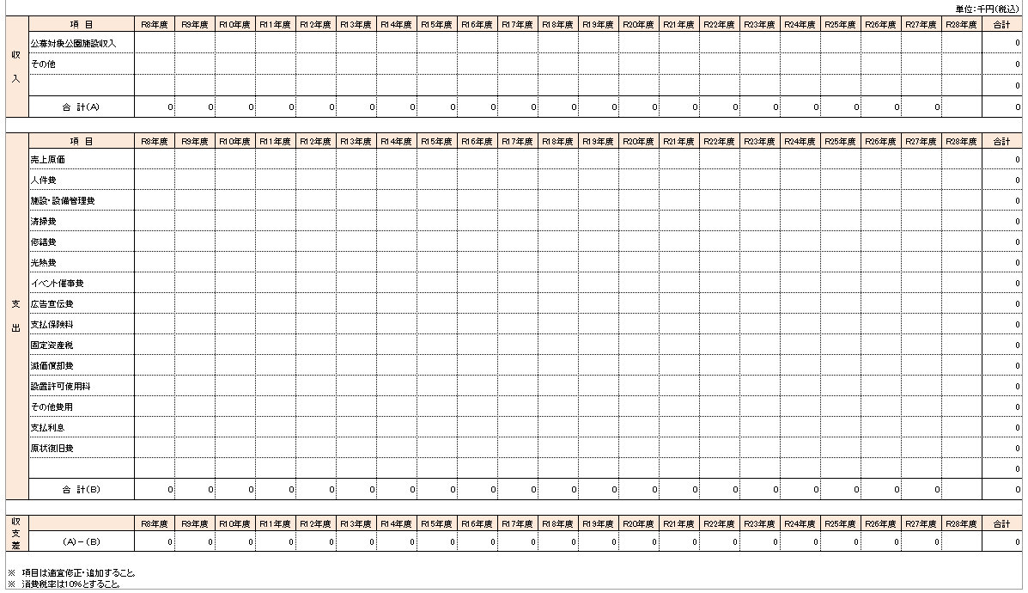
様式見本。別途、栃木県ホームページからExcelファイルをダウンロードして入力してください。

（様式19）
収支計画積算根拠
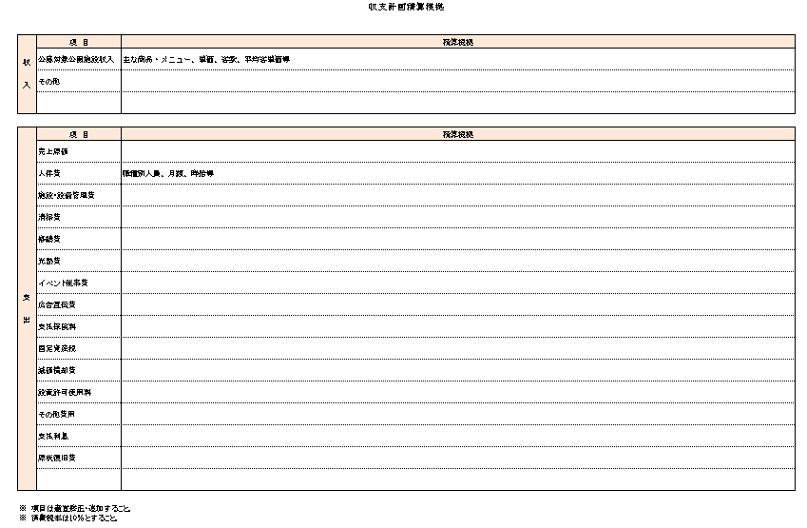
様式見本。別途、栃木県ホームページからExcelファイルをダウンロードして入力してください。

（様式20）
事業概要書
以下の項目についての記載を必須とする。枚数上限は４枚とし、内２枚は主要な外観・内観のイメージパースとすること。
- 基本方針
- 公募対象公園施設の概要
- 特定公園施設の概要
- 利便増進施設の概要（利便増進施設を設置しない場合は記載する必要はない）
- 施設の管理運営計画

